H.264 Profiles
H.264有四种profile,每个profile支持一组特定的编码功能，并支持一类特定的应用,分别是BP、EP、MP、HP：
1、BP-Baseline Profile：
a、I/P slices
b、Multiple reference frames (–refs <int>, >1 in the x264 CLI)
c、In-loop deblocking(环路滤波)
d、CAVLC entropy coding (–no-cabac in the x264 CLI)
利用I片和P片支持帧内和帧间编码，支持利用基于上下文的自适应的变长编码进行的熵编码（CAVLC）和只支持无交错（Progressive）。主要用于可视电话、会议电视、无线通信等实时视频通信。
2、EP-Extendedprofile：
支持I/P/B/SP/SI帧，即支持码流之间有效的切换（SP和SI片）、改进误码性能；只支持无交错（Progressive）和CAVLC；但不支持隔行视频和CABAC。
3、MP-Main profile：
a、Baseline Profile features mentioned above
b、B slices
c、CABACentropy coding
d、Interlacedcoding – PAFF/MBAFF
e、Weightedprediction
提供I/P/B 帧，支持无交错（Progressive）和交错（Interlaced），也支持CAVLC 和CABAC 的支持；主要用于数字广播电视与数字视频存储。
4、HP-High profile：
a、Main Profile features mentioned above
b、8×8 transform option (–8×8dct in the x264 CLI)
c、Custom quantisation matrices
在mainProfile的基础上增加了8x8内部预测、自定义量化、 无损视频编码和更多的YUV格式。
H.264 FRExt（即：FidelityRange Extensions）扩展部分（Amendment），包括High profile（HP）、High10 profile（Hi10P）、High 4:2:2 profile（Hi422P）、High4:4:4 profile（Hi444P）4个profile。H.264 Baseline profile、Extended profile和Main profile都是针对8位样本数据、4:2:0格式的视频序列，FRExt将其扩展到8～12位样本数据，视频格式可以为4:2:0、4:2:2、4:4:4，设立了High profile（HP）、High 10profile（Hi10P）、High 4:2:2 profile（Hi422P）、High 4:4:4 profile（Hi444P） 4个profile，这4个profile都以Main profile为基础
在相同配置情况下，Highprofile（HP）可以比Mainprofile（MP）节省10%的码流量，比MPEG-2 MP节省60%的码流量，具有更好的编码性能。根据应用领域的不同，Baselineprofile多应用于实时通信领域，Main profile多应用于流媒体领域，High profile则多应用于广电和存储领域。
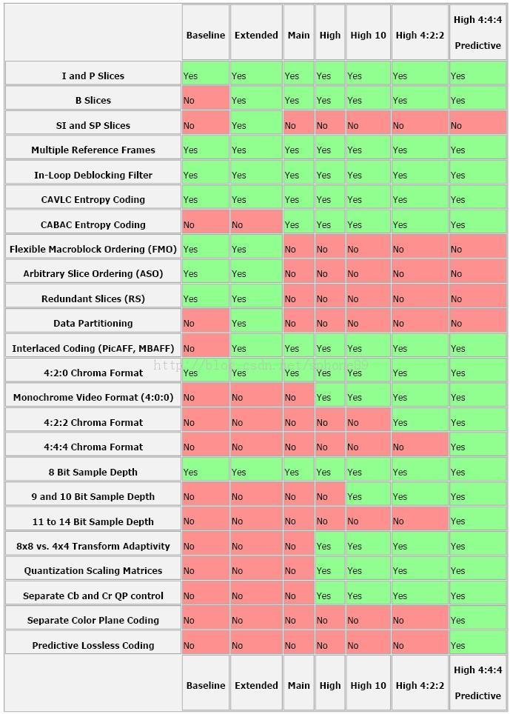
h.264 level
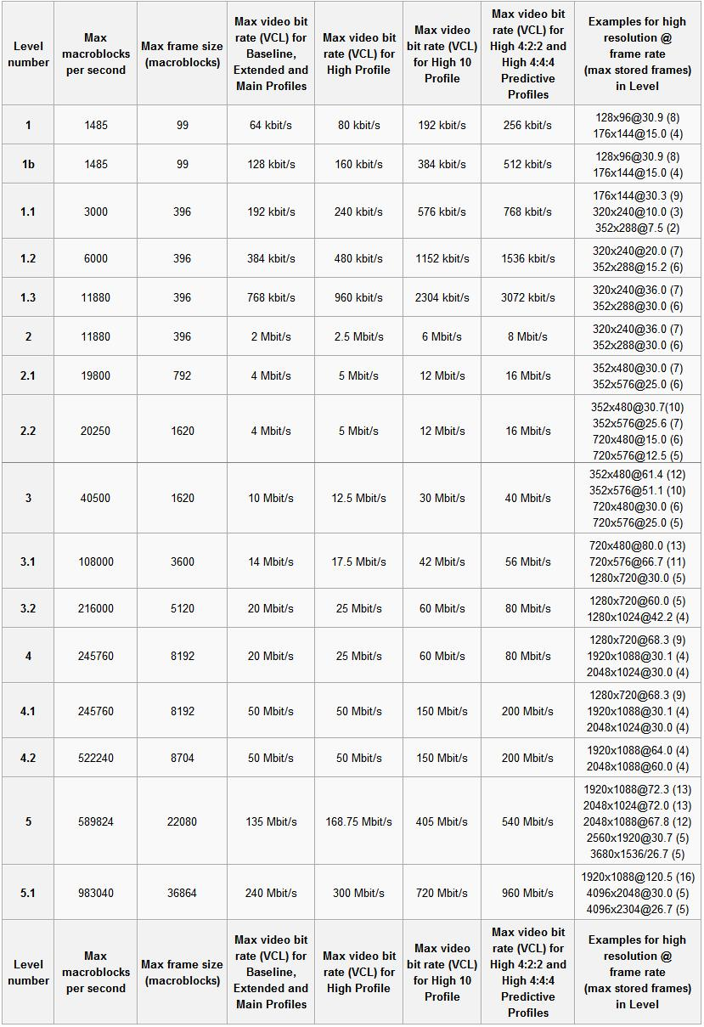
h.264 software encoder
